Podsumowanie działu I - Karta pracy
1. Który z przedstawionych poniżej znaków należy do grupy znaków ostrzegawczych?
A. |  | B. | 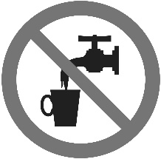 | C. | 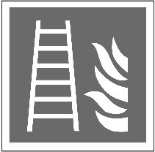
2. Który z przedstawionych poniżej znaków należy do grupy znaków nakazu?
A. |  | B. |  | C. | 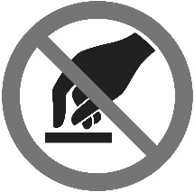

3. Jaki kształt mają znaki informacyjne?
A. okrągły | B. kwadratowy lub prostokątny | C. trójkątny

4. Który ze środków pierwszej pomocy nie znajduje się w apteczce pierwszej pomocy?
A. bandaże | B. nosze | C. nożyczki

5. Którą czynność należy wykonać jako pierwszą podczas udzielania pierwszej pomocy?
A. Upewnić się, że w miejscu wypadku jest bezpiecznie, to znaczy określić, czy osobie poszkodowanej i ratującemu nic nie zagraża.
B. Zawiadomić nauczyciela o wypadku.
C. Reanimować poszkodowanego.

6. Którym numerem na rysunku oznaczona jest droga dla rowerów?  A. numerem 1  B. numerem 2  C. numerem 4 | 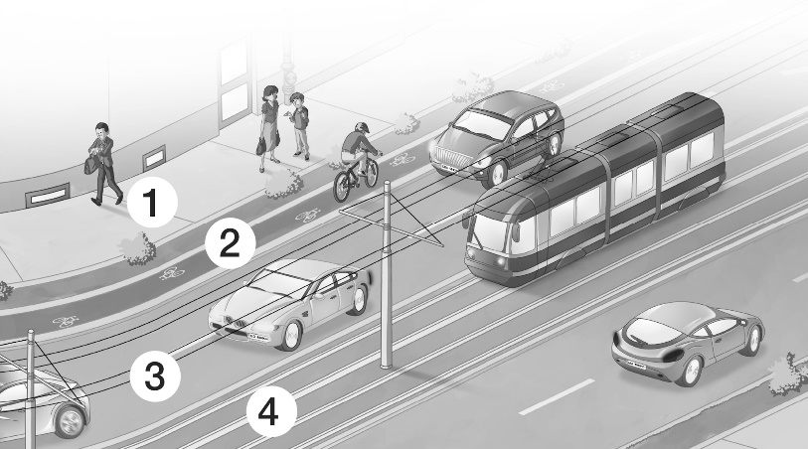

7. W jakim miejscu można przechodzić przez jezdnię?
A. Wyłącznie na oznakowanych przejściach.
B. W dowolnym miejscu, jeżeli w pobliżu nie ma oznakowanych przejść, a widoczność w obu kierunkach jest bardzo dobra.
C. Na zakręcie drogi.

8. Który z pieszych poruszających się poboczem jezdni po zmierzchu zostanie najwcześniej zauważony przez kierowcę?
A. pieszy w jasnym ubraniu
B. pieszy w ciemnym ubraniu
C. pieszy w ubraniu z elementami odblaskowymi

9. Czy piesi mogą się poruszać wzdłuż drogi bez pobocza?
A. Nie, ponieważ grozi to wypadkiem.
B. Tak, ale muszą iść jak najbliżej lewej krawędzi jezdni.
C. Tak, ale muszą iść w pobliżu prawej krawędzi jezdni.

10. Pod jaki numer telefonu należy zadzwonić, aby wezwać straż pożarną?
A. 997 lub 112 | B. 998 lub 112 | C. 999 lub 112

11. Co należy zrobić, gdy podczas gry ktoś wybije piłkę na jezdnię?
A. Pobiec za piłką, aby uchronić ją przed zniszczeniem przez samochód.
B. Podnieść prawą rękę do góry, aby zasygnalizować kierowcom zamiar pójścia po piłkę.
C. Upewnić się, że z żadnej strony nie nadjeżdżają pojazdy, i pójść po piłkę.

12. Po której stronie drogi bez chodnika powinien poruszać się pieszy?
A. po prawej | B. po lewej | C. po dowolnej stronie

13. Co należy zrobić, gdy podczas naszego przechodzenia przez jezdnię zielone światło zacznie pulsować?
A. Zatrzymać się i czekać na następne zielone światło.
B. Zawrócić na chodnik.
C. Jak najszybciej przejść na drugą stronę.

14. Ile osób może iść obok siebie po drodze bez chodnika?
A. Dwie B. najwyżej trzy C. Należy chodzić pojedynczo

15. Czy piesi mogą się poruszać wzdłuż drogi bez pobocza?
A. Nie, ponieważ grozi to wypadkiem.
B. Tak, ale muszą iść jak najbliżej lewej krawędzi jezdni.
C. Tak, ale muszą iść w pobliżu prawej krawędzi jezdni.

